ТЕМА 7. Мотивація

- Поняття і сутність мотивації.
- Змістовні теорії мотивації.
- Процесні теорії мотивації.

1. Поняття і сутність мотивації
Привести у дію організовану систему для отримання необхідного результату можливо лише шляхом певного впливу на неї управляючого органу або особи. Необхідні певні інструменти впливу на елементи системи, щоб вона почала своє функціонування. Одним із таких інструментів є мотивація. Для того, щоб ефективно рухатися до мети, керівник має не тільки спланувати і організувати роботу, але й примусити людей виконувати її згідно до опрацьованого плану.
Мотивація у широкому розумінні – це процес спонукання працівників до діяльності для досягнення цілей організації.
Із цього визначення можна зробити висновок, що ефективна реалізація функції мотивації потребує:
- усвідомлення того, що спонукає працівника до праці;
- розуміння того, як направити ці спонукання в русло досягнення цілей організації.

Психологія і соціологія розглядають спонукання як поведінкове виявлення потреб, сконцентрованих на досягненні цілей.
Потреба – це особливий стан психіки індивіда, усвідомлена ним незадоволеність, відчуття нестачі (браку) чогось, відображення невідповідності між внутрішнім станом і зовнішніми умовами.
Потреби поділяють на:
- потреби першого роду (первісні), які за своєю сутністю є фізіологічними (потреби в їжі, сні тощо);
- потреби другого роду (вторинні), які носять соціально - психологічний характер (потреби в повазі, владі, визнанні заслуг тощо).
Потреби першого роду закладені в людину генетично, а другого – є наслідком її соціальної життєдіяльності.
Потреби неможливо безпосередньо спостерігати або вимірювати. Про їх існування можна судити лише спостерігаючи поведінку людей.
Потреба, яка реально відчувається людиною, викликає у неї прагнення здійснити конкретні дії, спрямовані на задоволення цієї потреби. Такий процес і являє собою спонукання. Отже, спонукання – це потреба, усвідомлена з точки зору необхідності здійснення конкретних цілеспрямованих дій. При цьому конкретні дії людини розглядаються як засіб задоволення потреби.
Коли людина досягає поставленої мети, її потреба може бути:
- задоволена;
- частково задоволена;
- незадоволена.
Ступінь задоволення потреби впливає на спонукання (чи мотиви) поведінки людини в майбутньому.
Спрощена модель процесу мотивації наведена на рис. 7.1.

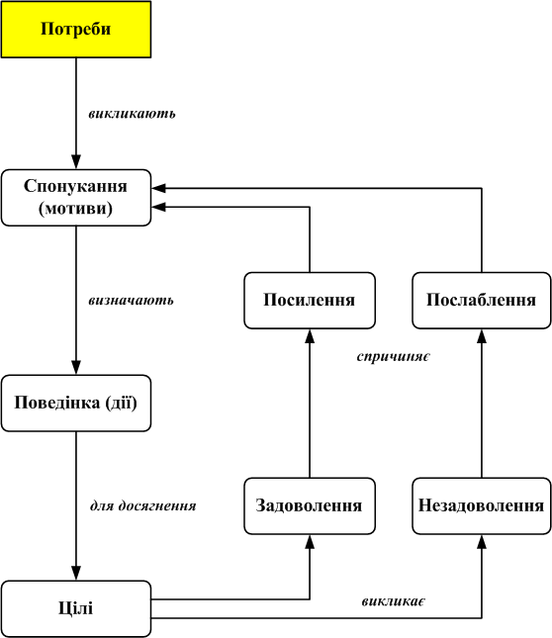

Рис. 7.1. Спрощена модель процесу мотивації
Потреби викликають у людини бажання (прагнення) до їх задоволення. Тому сутність мотивації у організації зводиться до створення умов, що дозволяють працівникам відчувати, що вони можуть задовольнити свої потреби такою поведінкою, яка забезпечує досягнення цілей організації.
Інструментом спонукання людей до ефективної діяльності є винагородження. В теорії управління під винагородженням розуміється широкий спектр конкретних засобів, що базуються на системі цінностей людини. При цьому розрізняють два типи винагородження:
- внутрішнє – його дає сама робота, її результативність, змістовність, значущість тощо;
- зовнішнє – його працівник отримує від організації (зарплата, просування службою, пільги, привілеї тощо).
Історичний аспект мотивації. В історії розвитку теорії мотивації існували наступні етапи:
- етап простої мотивації (традиційний підхід). Сутність цього підходу зводилась до використання "батога і пряника": дії, які вважаються корисними - винагороджуються, а шкідливі (небажані) - караються. Прикладом мотивації такого типу є мотивація за Тейлором. Він запропонував оплачувати працю тих, хто виробляв більше продукції пропорційно їх внеску. Наслідком такого підходу до мотивації було значне підвищення продуктивності праці. Однак працівники сучасних організацій значно більш освіченні і забезпечені, ніж у минулому, тому мотиви їх трудової діяльності значно складніші для впливу;
- етап соціально-психологічної мотивації, сутність якого зводиться до використання в управлінні методів психології та соціології. В його основу покладено дві концепції. Перша - психологічної мотивації: використання теорії підсвідомого З.Фрейда. Основна теза цієї концепції полягає в тому, що на рівні підсвідомого людина не завжди поводиться раціонально. Друга концепція - соціально-психологічної мотивації. Її засновником вважається Елтон Мейо (Хотторнські експерименти).

2. Змістовні теорії мотивації
Змістовні теорії мотивації ґрунтуються на ідентифікації (класифікації) потреб людей, що спонукають їх до дій. Знаючи потреби підлеглих, менеджер може створити умови для їх задоволення таким чином, щоб забезпечити досягнення цілей організації.
Найвідоміші змістовні теорії мотивації:
- теорія ієрархій потреб Абрахама Маслоу;
- теорія потреб Девіда МакКлеланда;
- теорія мотиваційної гігієни Фредеріка Герцберга.

Теорія ієрархії потреб Абрахама Маслоу ґрунтується на тезах:
- потреби людини мають ієрархічну структуру (пріоритетність) - див. рис. 7.2;
- поведінка людини визначається найсильнішою на даний момент потребою;
- найсильніша потреба визначає поведінку людини до моменту її задоволення;
- за одночасного існування кількох сильних потреб домінують потреби нижчого рівня.

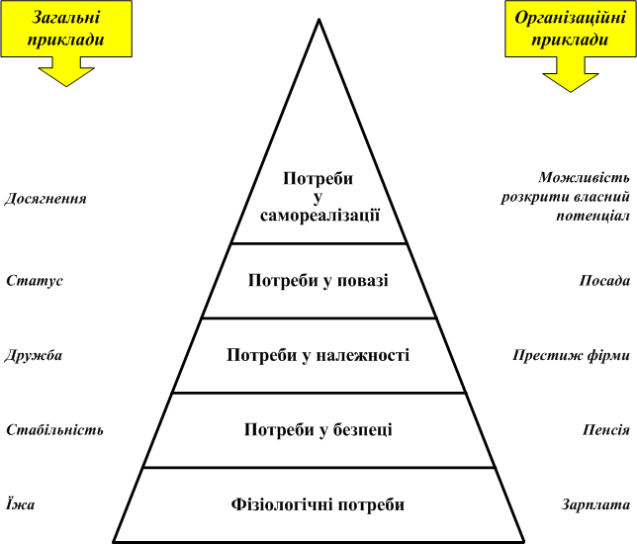

Рис. 7.2. Ієрархія потреб за А. Маслоу
Це означає, що потреби задовольняються в певному порядку: потреби нижчого рівня мають бути в прийнятному ступені задоволені, перш ніж для даної людини стануть істотно важливими потреби більш високого рівня.
Потреби першого порядку (фізіологічні, базові) пов’язані із забезпеченням фізичного виживання людини (потреби в їжі, житлі, родині тощо). Такі потреби задовольняються через систему оплати праці (див. рис. 7.3).

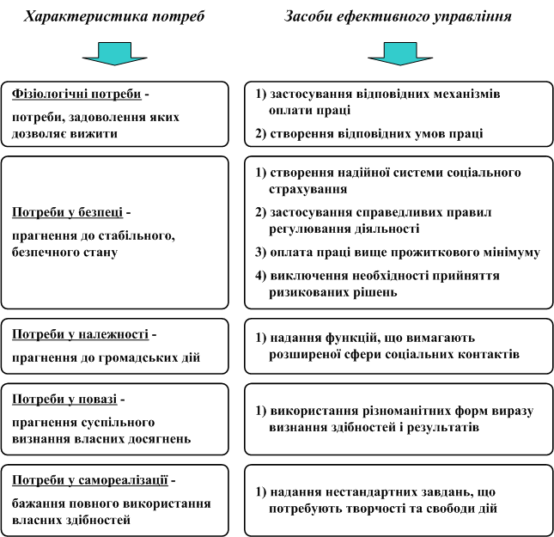

Рис. 7.3. Управління мотивацією за теорією А. Маслоу

Після прийнятного у певному суспільстві задоволення базових потреб для даного працівника набувають значення потреби наступного рівня – потреби у безпеці. Такі потреби означають, що базові потреби задовольнятимуться і надалі. Способами задоволення таких потреб можуть бути: пенсійна система; страхування; права, що забезпечуються трудовим стажем, членством у профспілках тощо.
Далі потреби задовольняються в такій послідовності:
- потреби в належності - це потреби об’єднуватися з іншими людьми (належність до фірми, робочої групи, спортивної команди тощо);
- потреби в повазі - потреби в задоволенні самолюбства людини (усвідомлення особистих досягнень, компетенції і визнання іншими людьми);
- потреби в самореалізації - потреби в реалізації своїх потенційних можливостей, в зростанні як особистості.
Таким чином, теорія Маслоу стверджує, що в основі прагнення людей до праці лежать їхні численні потреби. Отже, щоб мотивувати підлеглого, керівник має надати йому можливість задовольнити свої потреби шляхом досягнення цілей організації.
Сучасні західні фірми загалом задовольняють соціально визнані базові потреби і потреби у безпеці своїх працівників. Однак потреби вищих рівнів переважно залишаються не задоволеними - недостатня мотивація працівника обумовлена, головним чином, тим, що він не в змозі задовольнити потреби у приналежності, повазі і самореалізації.
Задоволення потреб вищих рівнів західні фірми вирішують шляхом:
- створення атмосфери, що поліпшує міжособові контакти працівників організації;
- підтримка виникнення неформальних груп в організації;
- делегування підлеглим додаткових прав і повноважень;
- організації курсів з навчання, підвищення кваліфікації та перекваліфікації кадрів;
- знаходження можливостей задоволення вищих потреб працівників за межами фірми.

Теорія потреб Девіда МакКлеланда пропонує інші три види потреб (рис. 7.4):
- потреби в успіху (досягненнях), тобто потреби в перевищенні встановлених стандартів діяльності, в усвідомленні особистих досягнень (не у винагородженні таких досягнень). Люди з такою потребою намагаються виконати свою роботу краще, якісніше, ефективніше, ніж це було зроблено до них;
- потреби у владі, тобто потреби впливати на поведінку інших людей, бути впливовим, “мати вагу”;
- потреби в належності, тобто потреби в дружніх, товариських міжособових стосунках з колегами по роботі.

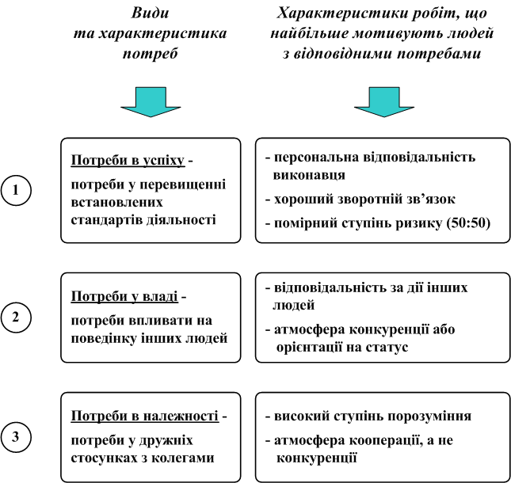

Рис. 7.4. Теорія набутих потреб Д. МакКлелланда

Дослідження МакКлелланда показали, що люди з потребами в успіху (досягненнях) найбільш мотивовані роботою, яка:
- передбачає особисту (персональну) відповідальність виконавця;
- має чіткий і швидкий зворотній зв’язок (для виявлення прогресу у виконанні роботи);
- характеризується помірним ступенем ризику (ймовірність успіху/невдачі 50:50).
Працівники з потребами в успіху не азартні гравці, які покладаються на випадок у досягненні успіху, але й не ті, хто вибирає легкі завдання, які не дозволяють реалізувати себе.
Люди з високими потребами у владі віддають перевагу роботі, яка передбачає:
- відповідальність за дії та поведінку інших людей;
- конкуренцію або орієнтацію на статус.
Вони сконцентровані на зростанні свого впливу, підвищенні власного престижу шляхом підвищення ефективності своєї діяльності.

Люди із високими потребами в належності потребують дружніх стосунків і віддають перевагу роботі, для якої характерні:
- кооперація, а не конкуренція;
- високий ступінь взаємного порозуміння.

Маніпулюючи цією потребою, менеджери створюють атмосферу сильного командного духу колективу.
За результатами своїх досліджень Д МакКлелланд зробив такі висновки:
- Люди з високою потребою в успіху досягають успіху в підприємницькій діяльності, в управлінні власним бізнесом, в управлінні самостійними одиницями в рамках великих компаній.
- Висока потреба успіху не є обов’язковою рисою хорошого менеджера.
- Потреби в належності і у владі тісно пов’язані з успіхом в управлінні. У ефективних менеджерів спостерігаються високі потреби у владі і значно менші – в належності.
- У підлеглих необхідно стимулювати потреби в успіху (досягненнях).

Теорія мотиваційної гігієни розроблена Фредеріком Герцбергом на основі даних опитування, мета якого полягала у визначенні ситуацій, за яких працівники відчували задоволеність чи незадоволеність роботою. Обробка даних опитування дозволила вирізнити дві групи факторів (див. табл. 7.1):
- фактори, які спонукають людину до високопродуктивної праці і викликають задоволення від роботи. Такі фактори отримали назву "дійсних (істинних) мотиваторів";
- фактори, що викликають незадоволення в процесі роботи. Такі фактори називаються "гігієнічними".

Таблиця 7.1
"Мотиваційні" та "гігієнічні" фактори в теорії Фредеріка Герцберга

«Дійсні мотиватори» | «Гігієнічні фактори»
Визнання результатів праці (заслуг) працівника.  Змістовність праці (можливість розвитку особистості).  Досягнення (успішність) в роботі.  Високий ступінь відповідальності.  Просування службою.  Можливості творчого та ділового зростання. | Заробітна платня.  Умови праці.  Соціально-трудова політика фірми.  Міжособові стосунки в колективі.  Ступінь контролю з боку керівника.  Ставлення безпосереднього керівника.

На думку Ф. Герцберга, фактори, що викликають задоволеність і незадоволеність працею, не слід протиставляти. Кожна з цих груп факторів знаходиться нібито у власній шкалі вимірювання, де одні діють в діапазоні від (–) до (0), а інші – від (0) до (+) (рис. 7.5).

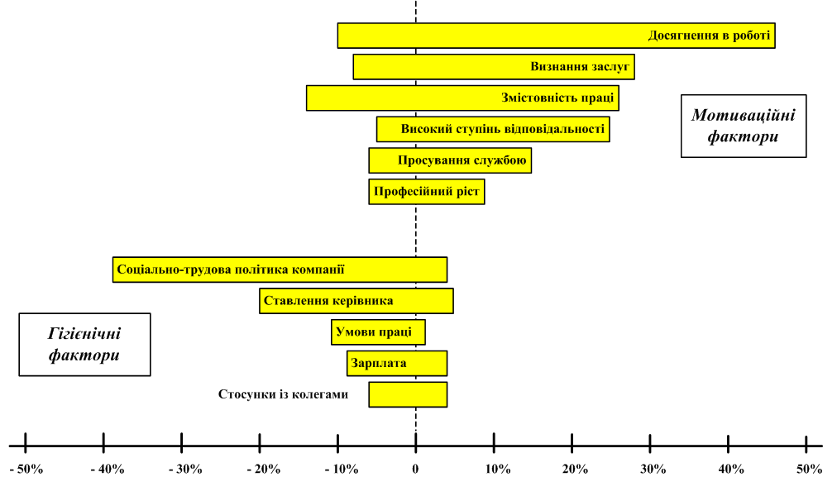

Рис. 7.5. Вплив гігієнічних та мотиваційних факторів у теорії Ф. Герцберга

Гігієнічні фактори формують середовище, в якому виконується робота. Якщо вони відсутні чи недостатньо виражені, у працівника виникає почуття незадоволеності. Якщо вони достатні, то самі не спроможні мотивувати людину. У кращому випадку гігієнічні фактори здатні сформувати нейтральне ставлення до роботи.
Задоволеність роботою спричиняють лише мотиваційні фактори.
Отже, згідно теорії “мотиваційної гігієни”, для того, щоб створити ситуацію мотивації, керівник має забезпечити наявність не тільки гігієнічних, але й мотиваційних факторів.
Мотиваційні фактори пов’язані з характером і сутністю самої роботи. Звідси логічно витікає запропонований Ф. Герцбергом метод "збагачення праці". Метод "збагачення праці" побудований на припущенні, що працівники повинні бути особисто зацікавлені в виконанні тієї чи іншої роботи. Для створення ситуації особистої зацікавленості необхідно, щоб будь-яка виконувана робота відповідала трьом таким вимогам:
- робота має бути значущою, тобто працівник на підставі власної системи цінностей повинен розуміти важливість виконання саме цієї роботи. Іншими словами, робота повинна:
- пред’являти до працівника вимоги, що мобілізують його здібності;
- мати певну завершеність, тобто конкретний результат.
- передбачати певну частку відповідальності виконавців. Ступінь цієї відповідальності визначає інтерес працівника до роботи. Зокрема, працівнику необхідно надати:
- свободу дій в плануванні його роботи;
- можливість вибору способу виконання;
- певну свободу і незалежність від дріб’язкової опіки і жорсткого контролю з боку керівника.
- наявність зворотного зв’язку. При цьому суттєвим є як спосіб, так і оперативність отримання працівником інформації про результати і якість його праці.

3. Процесні теорії мотивації
Процесні теорії мотивації не заперечують існування потреб, але наголошують, що поведінка людей в організації визначається не тільки потребами. Згідно з процесним підходом поведінку працівника в організації разом з потребами обумовлюють:
- сприйняття працівником конкретної ситуації;
- очікування працівника, пов’язані з конкретною ситуацією;
- оцінка працівником можливих наслідків обраного типу поведінки.
До процесних теорій мотивації відносять, зокрема:
- теорія очікувань (сподівань) В. Врума;
- теорія справедливості С. Адамса;
- модель Портера - Лоулера.

Теорія очікувань В. Врума ґрунтується на посиланні, що мотивація працівника досягається винагородженням. При цьому сила прагнення до отримання винагороди залежить від трьох ситуаційних факторів:
- наявність зв’язку між затратами праці і досягнутими результатами, тобто від сподівання, що затрати праці дадуть бажані результати (З – Р). Якщо такий зв’язок відсутній, мотивація слабшає;
- реальність отримання винагороди, тобто очікування, що результати будуть винагородженні (Р – В). Відсутність такого зв’язку послаблює мотивацію;
- цінність винагороди. Через власну систему цінностей конкретна винагорода може і не представляти для людини цінності, тобто мотивація залежить від сподівань щодо цінності винагороди (В – Ц).

Співвідношення зазначених трьох факторів і їх вплив на рівень мотивації в цілому “теорія сподівань” тлумачить так (рис. 10.4).
Якщо очікування високі, то сила спонукаючого мотиву зростає. Отриманий раніше позитивний досвід в аналогічних ситуаціях підкріплює сподівання. Навпаки, якщо очікування не справджуються, виникає відчуття марності зусиль, внаслідок чого зменшується мотивація. Позбавитися відчуття марності зусиль допомагає встановлення досяжних для конкретного працівника цілей діяльності й винагородження його таким способом, який він особисто цінує.

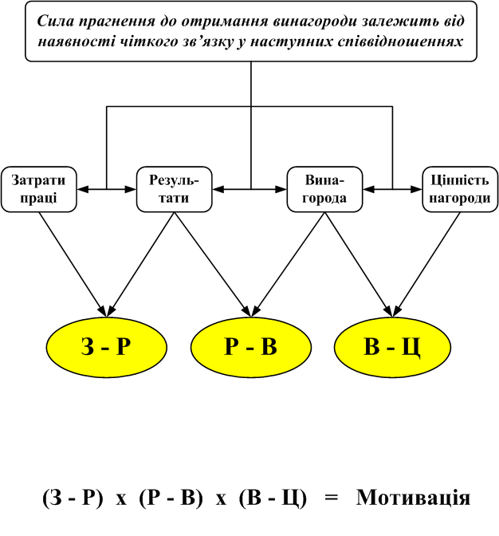

Рис. 7.6. Модель мотивації за теорією сподівань В. Врума

Фактором, що спричиняє виникнення відчуття марності зусиль є брак власних здібностей працівника. Внаслідок цього завдання виконується невдало і демотивує працівника. Отже, складність завдань конкретного працівника повинна відповідати його кваліфікації, здібностям і майстерності.

Теорія справедливості С. Адамса передбачає, що люди суб’єктивно оцінюють співвідношення отриманої ними винагороди за виконання певної роботи до зусиль, пов’язаних з її виконанням, і порівнюють таке співвідношення з аналогічним показником інших працівників. За результатами порівняння виникає відчуття справедливості або несправедливості (див. рис. 7.7).
В теорії справедливості вирізняють такі основні складові:
працівник – співробітник організації, який оцінює співвідношення винагорода / зусилля і спроможний відчувати справедливість / несправедливість;
об’єкт порівняння – будь-який інший співробітник даної організації, який використовується як база для порівняння коефіцієнтів виходу/входу;
“входи” – індивідуальні властивості працівника, які він вкладає у виконувану ним роботу (освіта, досвід, кваліфікація здібності, зусилля, що прикладаються для виконання роботи тощо);
“виходи” – все те що працівник отримує за виконання роботи (заробітна платня, премії, пільги, визнання заслуг, просування за службою тощо).

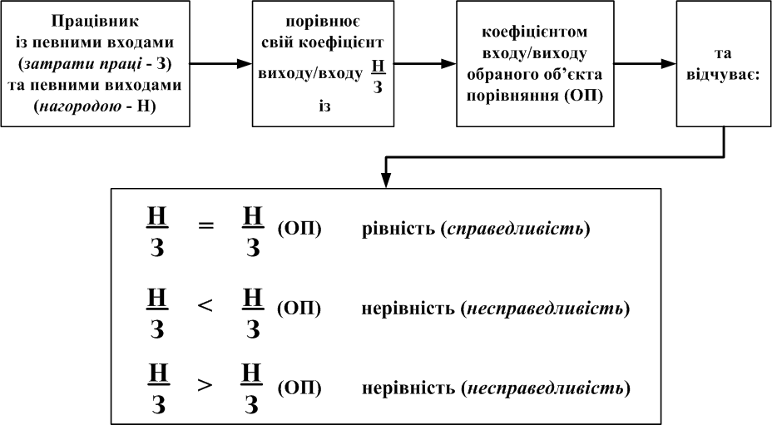
Рис. 7.7. Сутнісна характеристика “теорії справедливості” Стейсі Адамса

Справедливість працівник відчуває у ситуації, коли його власний коефіцієнт виходу/входу приблизно дорівнює аналогічному коефіцієнту об’єкта, обраного для порівняння. Якщо баланс співвідношень вихід/вхід порушується, у працівника виникає відчуття несправедливості.
За несправедливості виникає напруженість, відчуття внутрішньої суперечливості, які примушують працівника коригувати ситуацію, досягати відповідного балансу, забезпечення справедливості. Способами досягання справедливості при цьому можуть бути (див. табл. 7.2):
- зміна входів даного працівника (витрат часу, старанності тощо);
- зміна виходів (прохання про підвищення винагороди);
- зміна ставлення до роботи;
- зміна об’єкту для порівняння;
- зміна коефіцієнту вихід/вхід об’єкта порівняння;
- зміна ситуації (залишення роботи).
Таблиця 7.2
Можливі типи реакцій працівника на несправедливість

І | ІІ | ІІІ | IV | V | VI
Необхідно зменшити витрати зусиль.  Результат: зниження інтенсивності праці | Спроба збільшити винагороду. Методи: вимога підвищення оплати, покращення умов праці, просування за службою | Переоцінка своїх можливостей. Можливе зниження рівня впевненості у собі, зниження показників у роботі | Спроба вплинути на організацію з метою домогтися збільшення зусиль осіб, з якими себе порівнює, або зменшити їх винагороду | Зміна об’єкту порівняння на більш вдалий | Перехід в інший підрозділ або залишення організації

Висновки “теорії справедливості” для практики мотивування:
- у своїх оцінках працівник концентрується не тільки на абсолютному винагородженні, яке він отримує за свої зусилля, але також і на відносному винагородженні, тобто винагородженні, яке отримують інші працівники за свій внесок;
- сприйняття носить суб’єктивний характер; важливо, щоб працівники мали повну інформацію про те, хто, як і за що отримує винагородження;
- люди орієнтуються на комплексну оцінку винагородження, в якій платня відіграє важливе, але не вирішальне значення;
- керівництво має регулярно проводити дослідження з метою визначення, як оцінюється винагородження працівниками, наскільки воно справедливе з їх точки зору.

Модель Портера-Лоулера - комплексна теорія мотивації, що містить елементи попередніх теорій. На думку авторів, мотивація є одночасно функцією потреб, очікувань і сприйняття працівниками справедливої винагороди.
В моделі Портера-Лоулера фігурує 5 основних ситуаційних факторів:
- витрачені працівником зусилля;
- сприйняття;
- отримані результати;
- винагородження;
- ступінь задоволення.
Зазначені фактори пов’язані між собою так, як це наведено на рис. 7.8.

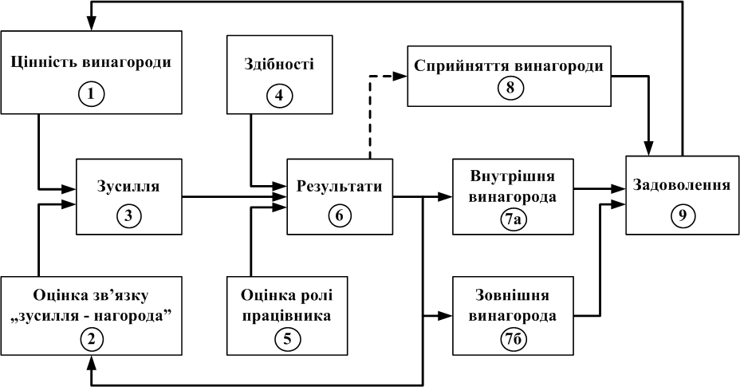

Рис. 7.8. Модель комплексної теорії мотивації Л. Портера - Е. Лоулера

Відповідно до моделі Портера-Лоулера:

- рівень зусиль, що витрачаються (3) залежить від цінності винагороди (1) і від впевненості в наявності зв’язку між витратами зусиль і винагородою (2);

- на результати, досягнуті працівником (6), впливають три фактори: витрачені зусилля (3), здібності і характерні особливості людини (4), а також від усвідомлення нею своєї ролі в процесі праці (5);

- досягнення необхідного рівня результативності (6) може призвести до внутрішньої винагороди (7а), тобто відчуття задоволеності роботою, компетентності, самоповаги, і зовнішньої винагороди (7б) – похвала керівника, премія, просування за службою тощо;

- пунктирна лінія між результатами і винагородженням, що сприймається як справедливе (8) виходить з теорії справедливості і показує, що люди мають власну оцінку ступеня справедливості винагороди;

- задоволення (9) є результатом зовнішнього і внутрішнього винагородження з урахуванням їх справедливості;
- задоволення є критерієм того, наскільки цінною є винагорода насправді (1). Ця оцінка буде впливати на сприйняття людиною майбутніх ситуації.

Модель Портера - Лоулера дозволяє зробити такі висновки:

- результативна праця призводить до задоволення, а не навпаки – задоволення призводить до досягнення високих результатів в праці;

- мотивація не є простим елементом. Для забезпечення її ефективності необхідно об’єднати в єдину систему: зусилля, здібності працівників, результати їх праці, винагороду і задоволення.

